 东北财经大学研究生论文形式
课程考试成绩评定单

论文题目 面向应急灾害场景的火烟检测零标注数据管线构建及管理效能研究
姓 名 董秀丽
学 号 2025120254
专 业 工程管理
年 级 2025
课程名称 专硕学位论文写作

教师评阅意见：

任课教师：
论文成绩
（百分制）

东北财经大学研究生论文形式课程考试成绩评定要求

1.论文需包含题目、内容提要、关键词、正文和参考文献等，字数不少于4000字。
2.任课教师对论文的评语应客观，准确、详实，字数不少于200字。
3.论文形式的课程考试成绩不高于期末总评成绩的70%，平时成绩应不少于30%。
4.论文成绩评定参考如下评价要素和评价内容：
评价要素 | 评价内容
选题价值  （10%） | 选题的理论意义或应用价值能够体现课程教学要求；对本研究领域学术发展或实际应用的影响和贡献
文献综述  （10%） | 相关文献阅读量及综合述评能力；对本学科前沿动态的把握
成果与创新  （20%） | 研究设计的创新性、方法的科学性、论证的充分性、结论的可靠性
基础理论与专业知识（20%） | 掌握基础理论的坚实度、宽广度和专业知识的系统性
科研能力  （20%） | 具有独立的科研能力、严谨的治学态度
写作水平  （20%） | 论文结构的逻辑性；引言、注释的规范性、文字表达的准确性、流畅性；学术的规范性

面向应急灾害场景的火烟检测零标注数据管线构建及管理效能研究
一、课题来源与选题依据
1.1 课题来源
本课题依托东北财经大学承接的辽宁省重点研发计划子项目“低空无人机集群地面协同侦测灭火系统研发”，是该系统中“智能视觉感知与数据闭环管理”模块的重要研究内容。在此基础上，结合工程管理（MEM）专业关于资源配置、过程控制、风险管理与持续改进的研究视角，本文进一步聚焦复杂应急灾害场景下火焰与烟雾智能检测系统的低成本构建、持续优化与综合管理效能评价问题。
研究对象主要面向森林火灾、化工园区火灾、地震次生火情等典型突发灾害场景。此类场景普遍具有目标尺度跨度大、烟雾形态弥散、背景复杂多变、清晰度分辨率多变、采集环境变化快、网络条件不稳定以及前线算力受限等特征。传统以人工标注为核心的数据驱动开发模式，在此类场景下普遍面临标注成本高、迭代周期长、模型迁移效果差、端侧部署困难等现实瓶颈。因此，本课题并非单纯围绕某一模型结构开展精度优化，而是立足于“战时快速推理、灾后持续迭代”的真实业务闭环，研究零人工标注条件下火烟检测系统的数据生产、模型训练、端侧部署与治理评价问题。
1.2 现实需求与研究价值
火焰与烟雾检测系统是灾害早期识别、现场态势感知、资源调度与风险预警的重要技术基础，广泛服务于森林防火、危化园区安全监管、交通与能源基础设施巡检、低空应急侦测等场景。其运行效果不仅关系到火情能否被及时发现，也直接影响到应急资源是否能够高效投入、事故损失能否被及时控制。因此，火烟检测不仅具有显著的公共安全价值，也具有较高的产业价值和国民经济意义。
从现实应用看，随着低空经济、智慧应急和智能巡检等产业不断发展，无人机集群、边缘计算盒子和固定监控终端正逐步成为火情感知的重要载体。这意味着火烟检测系统已从实验室验证阶段走向工程化部署阶段，研究目标不再局限于“是否识别得更准”，而是进一步转向“能否在算力受限、网络不稳、场景复杂的条件下实现快速可用、持续可优和过程可管”。一方面，若系统漏检，可能错失灾害处置黄金窗口，造成重大生命财产损失；另一方面，若系统误报频繁，则会带来消防车辆、救援人员和物资的无效出动，增加时间成本、经济成本及指挥系统信任损耗。因此，构建低成本、高适应、可部署、可治理的火烟检测系统，具有突出的现实紧迫性和工程推广价值。
1.3 研究问题来源、挑战与科学必要性
面向应急灾害场景的火烟检测任务，当前面临的核心矛盾已由单纯追求模型精度，逐步转向在低成本、复杂场景、网络不稳和端侧约束条件下构建可持续演进的智能识别能力。具体来看，现实业务主要提出四方面要求：第一，系统必须具备尽可能早的发现能力，以支撑灾害初期快速响应；第二，系统必须控制误报率，避免无效资源调度和指挥系统信任损耗；第三，系统应适应端侧部署和离线运行场景，在通信条件受限时仍保持可用；第四，系统还应具备持续学习能力，能够在实战数据不断累积的条件下实现模型能力迭代提升。
然而，上述业务诉求在现实落地中面临多重约束。首先，火焰与烟雾目标形态不规则、尺度变化大、受天气和背景干扰明显，导致检测难度显著高于常规目标检测任务。其次，应急场景下图像采集具有突发性和分散性，依赖人工精细标注的数据生产方式成本高、周期长，难以支撑快速迭代。再次，前线终端常常受限于芯片能力、电力条件和传输带宽，导致大量高性能模型难以直接部署。最后，随着 AI 系统从一次性交付转向持续运营，模型版本、数据版本、风险来源、流程责任和迭代依据都需要被记录、解释与复盘，这使得单纯从算法指标出发的研究难以充分回应真实工程需求[14-19,23,26]。
与此同时，AI 治理研究也日益强调数据中心化、流程可追溯、版本可审计和责任可复盘的重要性[15-16,18,23]。从项目落地角度看，火烟检测系统已经不再是一次性交付的软件模块，而是一个需要持续采集数据、持续修正偏差、持续评估风险的长期运营系统。因此，将技术闭环与管理效能评价结合起来，已成为相关研究的重要发展方向。
基于上述现实需求、技术挑战与管理要求，本文进一步凝练出两个核心问题：其一，如何在零人工标注或极低人工干预条件下，构建一条可运行、可扩展、可持续优化的火烟检测数据闭环；其二，如何将大模型的开放词汇感知、多模态理解与局部补漏能力，高效服务于轻量级小模型训练和端侧部署。围绕这两个问题开展研究，不仅具有明确的工程价值，也具有较强的科学必要性。
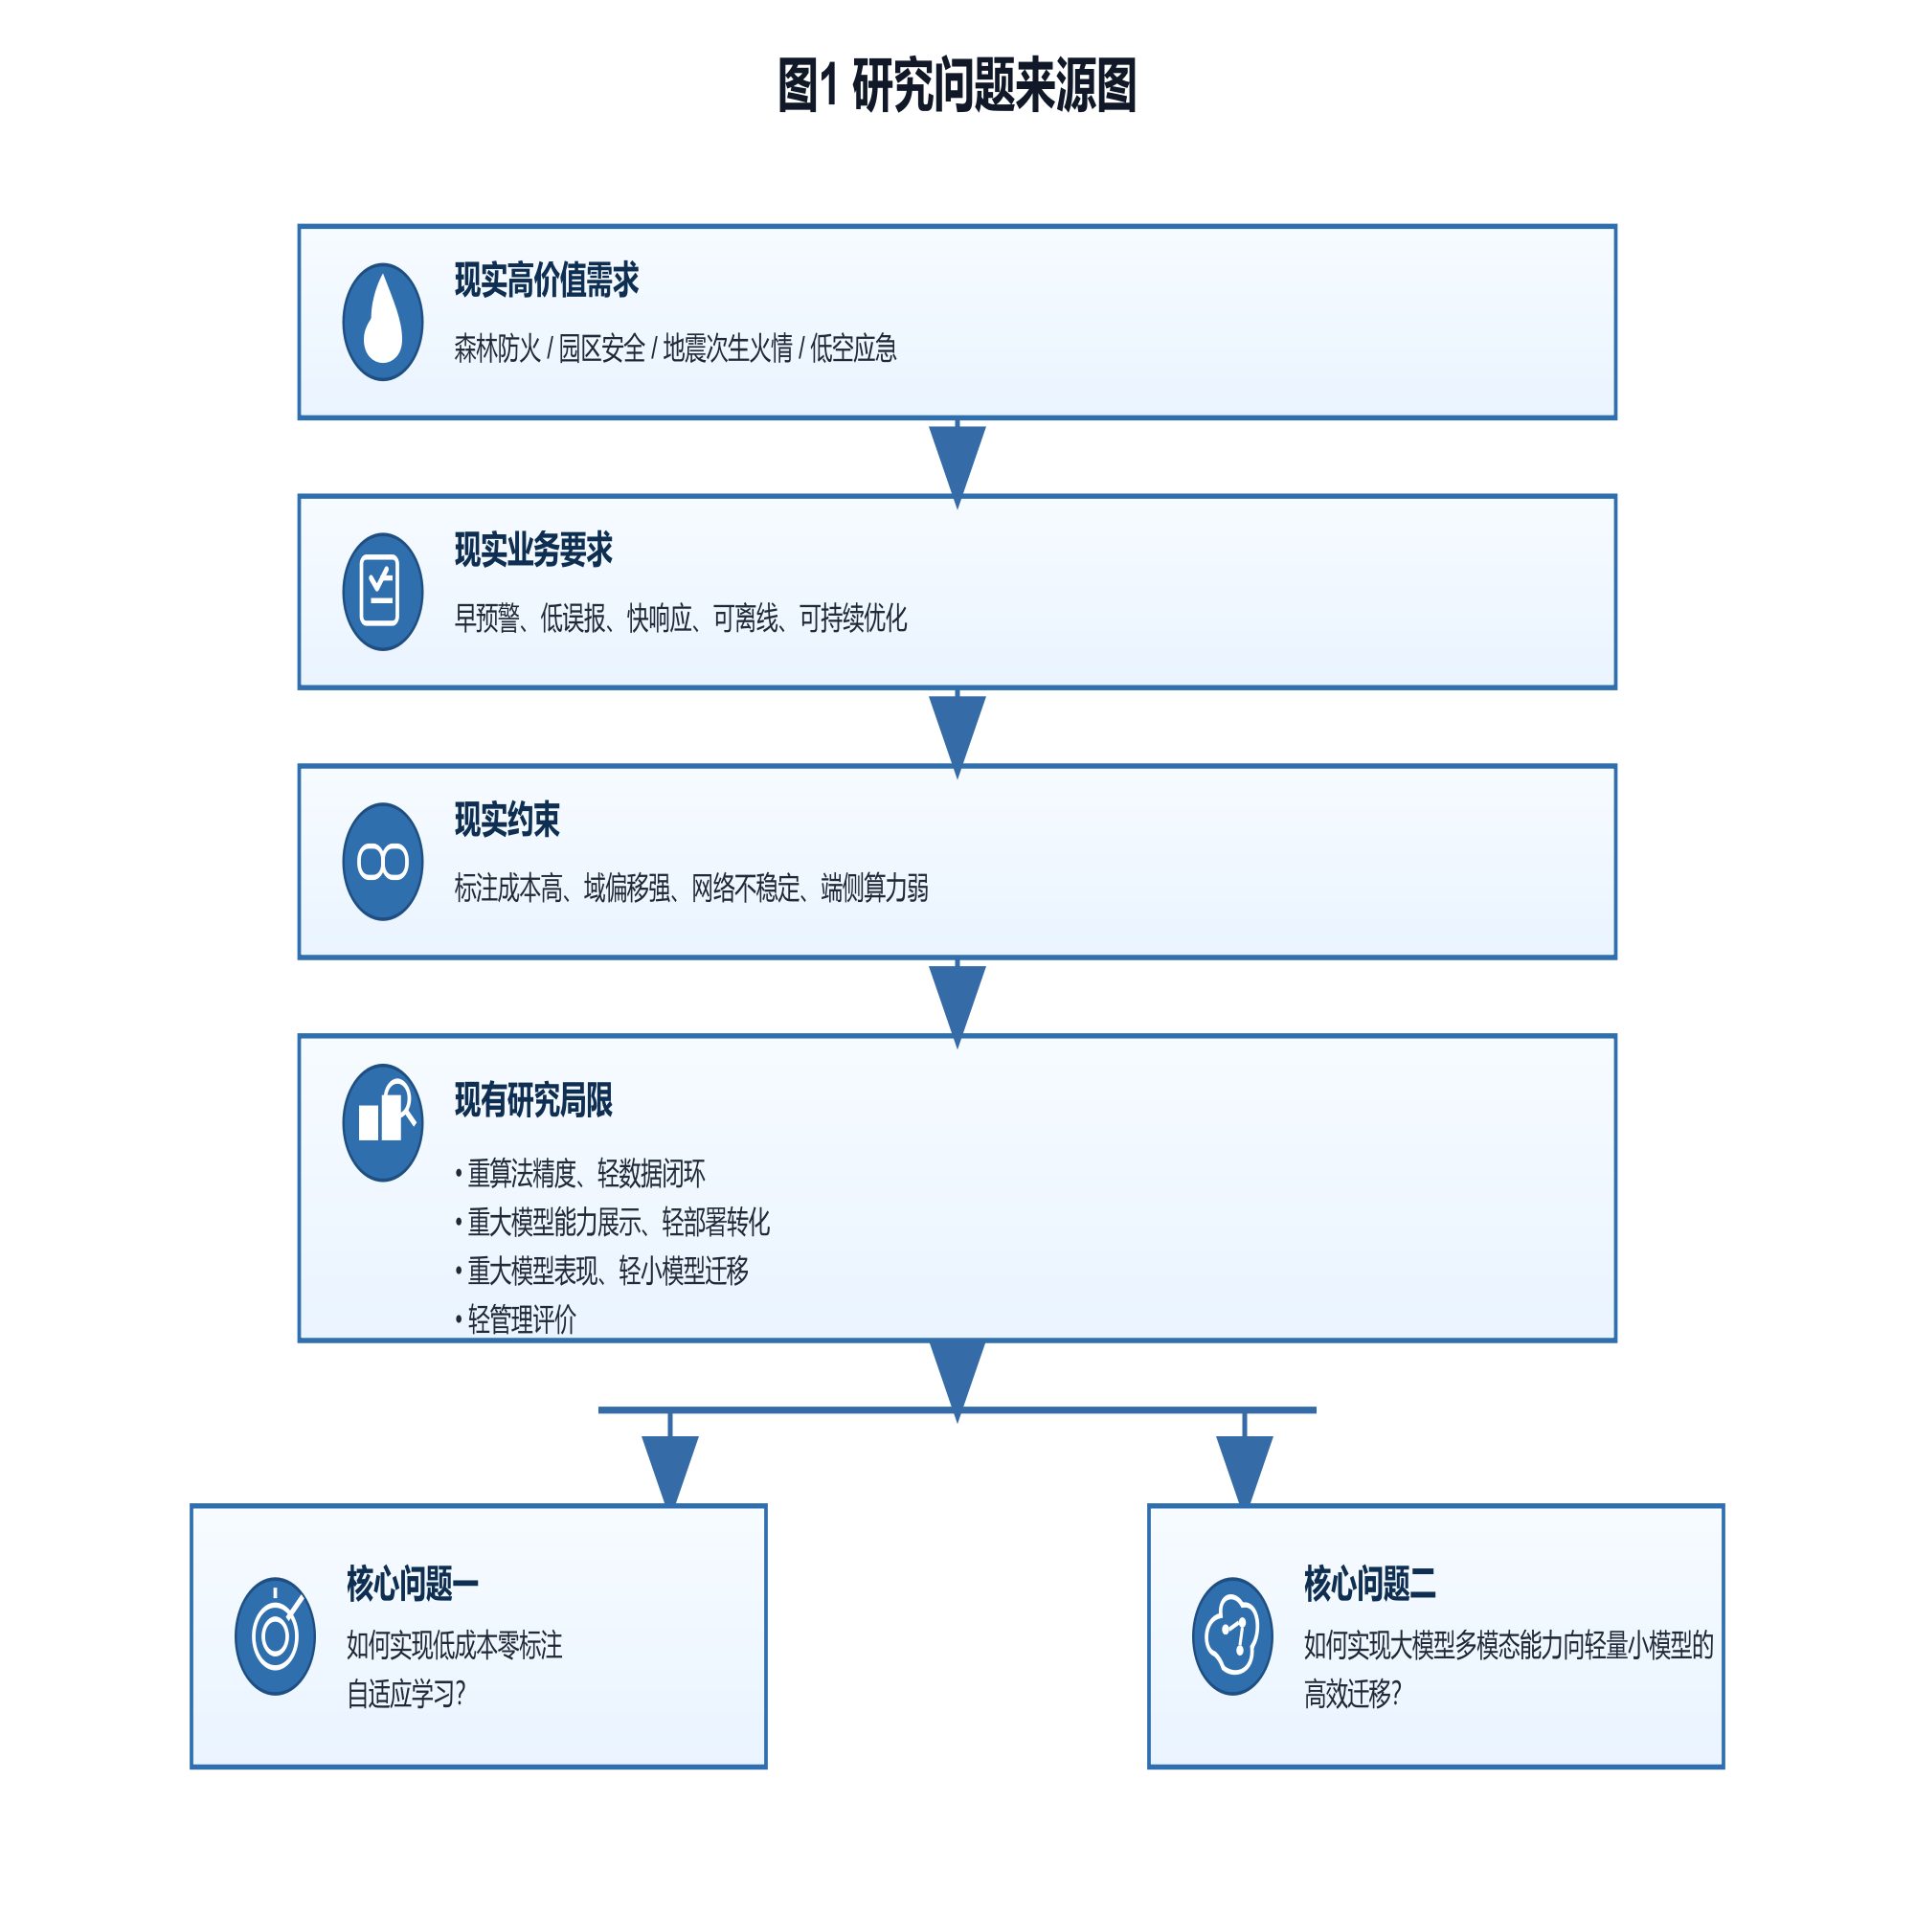
1.4 文献综述
1.4.1 火焰与烟雾检测研究进展
现有火焰与烟雾检测研究大体经历了由规则驱动向深度学习驱动的演进过程。早期研究主要依赖颜色特征、纹理特征、运动特征和时空变化规律对火焰和烟雾进行识别，这类方法在受控环境下实现相对简便，但在复杂背景、光照变化和远距离小目标条件下稳定性较差[21-22]。随着卷积神经网络和目标检测技术的发展，研究者逐步采用 Faster R-CNN、SSD、YOLO 等深度学习模型进行火焰和烟雾识别，在公开数据集和场景化样本上显著提升了检测准确率和实时性[3-4,8,21,25]。
在具体应用上，当前研究已逐步覆盖森林防火、工业园区监控、道路隧道、无人机巡检等多种场景。一部分研究聚焦于火焰显著区域提取和烟雾分割，以提升早期预警灵敏度；另一部分研究则关注小目标检测、多尺度特征融合和轻量化模型设计，以适应移动终端和边缘侧部署需求[1-4,21,25]。总体来看，深度学习方法已成为火烟检测研究的主流路径。
但需要指出的是，现有火烟检测研究总体上仍以“有标注数据驱动的监督学习”为主，研究重点集中于模型结构优化、检测精度提升和数据增强策略改进，对“标注从何而来”“如何在零标注条件下形成持续可用的数据闭环”“模型如何伴随业务迭代而长期演进”等问题关注不足。这意味着当前研究虽然在“识别得更准”上已有一定积累，但在“低成本构建、持续迭代和工程治理”方面仍存在明显空缺。
1.4.2 零标注、弱监督与伪标签学习研究进展
在人工标注成本不断上升的背景下，弱监督学习、半监督学习、伪标签学习和噪声鲁棒训练逐步成为视觉任务研究热点。相关研究表明，利用少量标注数据或无标注数据进行候选生成、自训练和伪标签迭代，可以在一定程度上缓解人工标注依赖，提高模型对新场景的适应能力。尤其是在目标检测任务中，教师—学生框架、置信度筛选、阈值控制、一致性约束和噪声校正等机制，已被广泛用于提升伪标签质量和训练稳定性[2,9-13]。
对于火焰与烟雾这类复杂视觉目标而言，伪标签方法具有较强吸引力。一方面，应急图像获取较容易，而精细标注代价较高，具备发展伪标签学习的现实土壤；另一方面，火烟目标边界模糊、尺度差异大、误检来源复杂，恰恰需要在伪标签生成过程中引入风险分层、置信度校验和多源融合机制，以降低错误标签对模型训练的干扰[2,9-12]。
不过，现有弱监督和半监督研究大多建立在“少量人工标注可用”的前提下，完全零人工标注条件下的全链路自动化研究仍然不足。尤其是针对火焰与烟雾检测这类高风险任务，如何实现从候选生成、风险路由、补漏修正到多源融合训练的自动闭环，仍缺乏系统化研究设计。因此，伪标签学习虽然为本课题提供了重要方法支撑，但尚不能直接满足复杂应急场景下的完整业务需求。
1.4.3 多模态大模型与能力迁移研究进展
近年来，开放词汇检测模型、提示分割模型和视觉语言模型的发展，为零标注视觉任务带来了新的研究契机。开放词汇检测模型能够利用文本提示进行目标候选生成，为无标注冷启动提供初步感知能力；提示分割模型能够对局部区域进行细粒度掩膜预测，为边界细化和漏检补救提供技术工具；视觉语言模型则能够结合图像与文本信息进行语义判断，为高混淆样本提供辅助仲裁能力[5-7]。
这一发展路径意味着，大模型不一定必须作为最终部署模型出现，也可以作为训练阶段的数据生产工具、风险复核工具和能力增强模块存在。对于火烟检测任务而言，若能将开放词汇候选生成、局部补漏和语义复核有机结合，就有可能在缺少人工标注的条件下形成较高质量的伪标签来源，并将其进一步转化为轻量级检测模型的训练增益[5-8]。
然而，现有研究更多强调大模型自身的表现能力，或将其作为通用感知系统进行展示，较少系统回答“大模型如何高效服务于轻量小模型训练与端侧部署”的问题。尤其在火烟检测场景中，大模型往往难以直接部署于前线设备，因此其更合理的定位应是后台能力增强器，而非前线执行主体。如何通过风险路由、多源校验和训练蒸馏式迁移，将大模型能力转化为小模型的可部署能力，是目前研究中仍有待深入的问题。
1.4.4 应急智能系统闭环与 AI 治理研究进展
随着智能感知系统在公共安全和应急管理中的广泛应用，相关研究开始逐步关注系统生命周期管理、持续学习、风险治理和责任追溯问题。与传统一次性交付的软件不同，应急智能系统往往面临长期运行、不断接收新数据、持续修正偏差和阶段性升级迭代的现实需求。因此，系统是否具备闭环优化能力，已成为评价其实用性的关键维度之一[17-19,23]。
与此同时，AI 治理相关研究逐步强调数据来源可追溯、训练过程可解释、模型版本可审计和风险责任可复盘的重要性。在高风险场景中，仅凭单次实验精度并不能充分说明系统是否值得部署，还需要进一步考察其在成本控制、流程透明、风险管理和持续改进方面的综合表现[14-16,23,26]。对工程管理专业而言，这一视角尤为重要，因为它将技术系统纳入资源配置、流程控制、风险防范和绩效评价的整体框架之中。
从现有成果看，关于闭环运营和 AI 治理的研究已经为本课题提供了管理学基础，但面向火烟检测场景的具体化研究仍然有限。特别是在零人工标注训练场景下，伪标签来源记录、风险分数留痕、路由路径保存、模型版本回灌和部署决策依据等内容，尚缺乏与 MEM 视角深度融合的系统研究。
1.4.5 现有研究述评
综合来看，现有研究已经为本课题奠定了较好的理论与技术基础：开放词汇检测为无标注冷启动提供了可能，提示分割模型为局部补漏和边界细化提供了工具，视觉语言模型为高混淆候选的语义仲裁提供了补充，伪标签学习与噪声鲁棒方法为零标注条件下的训练稳定性控制提供了方法支撑，应急业务闭环和 AI 治理研究则为管理评价框架提供了理论参考[5-7,9-19,23,26]。
但现有研究仍存在四方面明显不足。第一，缺少面向火焰与烟雾检测任务的零人工标注全链路自动化数据闭环研究。第二，缺少围绕“大模型多模态能力如何高效服务于小模型训练和端侧部署”的系统研究。第三，缺少兼顾战时快速推理与灾后持续迭代的双阶段业务架构研究。第四，缺少从 MEM 视角对成本、效率、风险与治理效能进行综合量化评价的研究。
因此，本文拟从技术闭环与管理效能两个层面开展系统研究：在技术层面，构建覆盖候选生成、风险分流、补漏复核、融合训练和版本回灌的零标注数据管线；在管理层面，建立面向成本、效率、风险与治理的一体化评价体系，以增强研究的工程落地价值和 MEM 学科解释力。
二、研究目标、核心问题与研究内容
2.1 研究目标
本课题总体目标是：面向火烟检测任务，构建一条服务于“应急当下快速推理、灾后持续迭代优化”双阶段业务闭环的零人工标注伪标签自动化数据管线，并从技术有效性、成本效益、业务风险控制和治理可追溯四个维度，对其综合管理效能开展系统性评估。
围绕这一总体目标，本文进一步细化为以下四项具体目标：第一，构建面向火焰与烟雾目标的低成本零人工标注自动化数据闭环，实现无标注图像条件下从候选生成、风险筛分到多源融合训练的全链路自动处理。第二，建立大模型多模态能力向轻量级检测模型的高效迁移机制，提升小模型在复杂灾害场景中的识别性能和端侧部署可行性。第三，形成“战时推理—灾后迭代”的工程闭环架构，使系统在战时依靠轻量化模型快速响应，在灾后依靠无标注实战数据持续优化，实现模型能力动态演进。第四，建立适配零人工标注训练场景的伪标签质量论证框架与 MEM 综合管理效能评价体系，为项目落地和后续推广提供可量化依据。
2.2 核心问题
围绕上述目标，本文凝练出两个核心问题：第一，如何实现低成本零人工标注自适应学习。其关键在于：如何在完全无人工标注前提下，依托开放词汇候选生成、风险分流、多源校验与持续回流机制，构建稳定可用的数据生产路径。第二，如何实现大模型多模态能力向轻量级小模型的高效迁移。其关键在于：如何将大模型在候选发现、局部补漏和语义判断上的优势，转化为对轻量级检测模型的训练增益和部署收益，而非简单追求大模型直接上线。
2.3 研究内容
围绕两个核心问题，本文拟开展以下六项研究内容。
第一，开展零标注候选生成研究。基于无标注图像池，利用开放词汇目标检测模型进行冷启动候选生成，形成面向火焰与烟雾目标的初始框级候选集合，并为后续训练提供第一轮伪标签来源。
第二，开展风险分流与伪标签融合研究。针对候选框存在的误检、漏检和定位不准等问题，设计 compare-routing 分层路由机制与风险评分规则，将样本划分为低风险、中风险和高风险三类，并根据不同风险等级配置差异化处理策略，提升伪标签整体可用性。
第三，开展选择性补漏与高风险语义复核研究。对高风险样本引入提示分割模型进行局部补漏与边界细化，对高混淆候选引入视觉语言模型进行语义复核与仲裁，以减少低置信候选对训练的负面影响。
第四，开展小模型训练与端侧部署研究。基于多源伪标签融合结果，训练完整 YOLO 模型，并进一步进行量化压缩与端侧部署测试，评估其在轻量设备上的推理速度、资源占用和离线可运行性。
第五，开展“战时推理—灾后迭代”双阶段闭环研究。明确战时快速推理与灾后数据回流、自动重训、版本回灌之间的衔接关系，构建前线应用与后台持续优化相结合的工程架构。
第六，开展 MEM 综合管理效能评价研究。从成本、效率、风险和治理四个维度建立量化评价框架，对零标注数据管线的投入产出、迭代效率、误报漏报风险、过程追溯能力和版本治理能力进行系统评估。
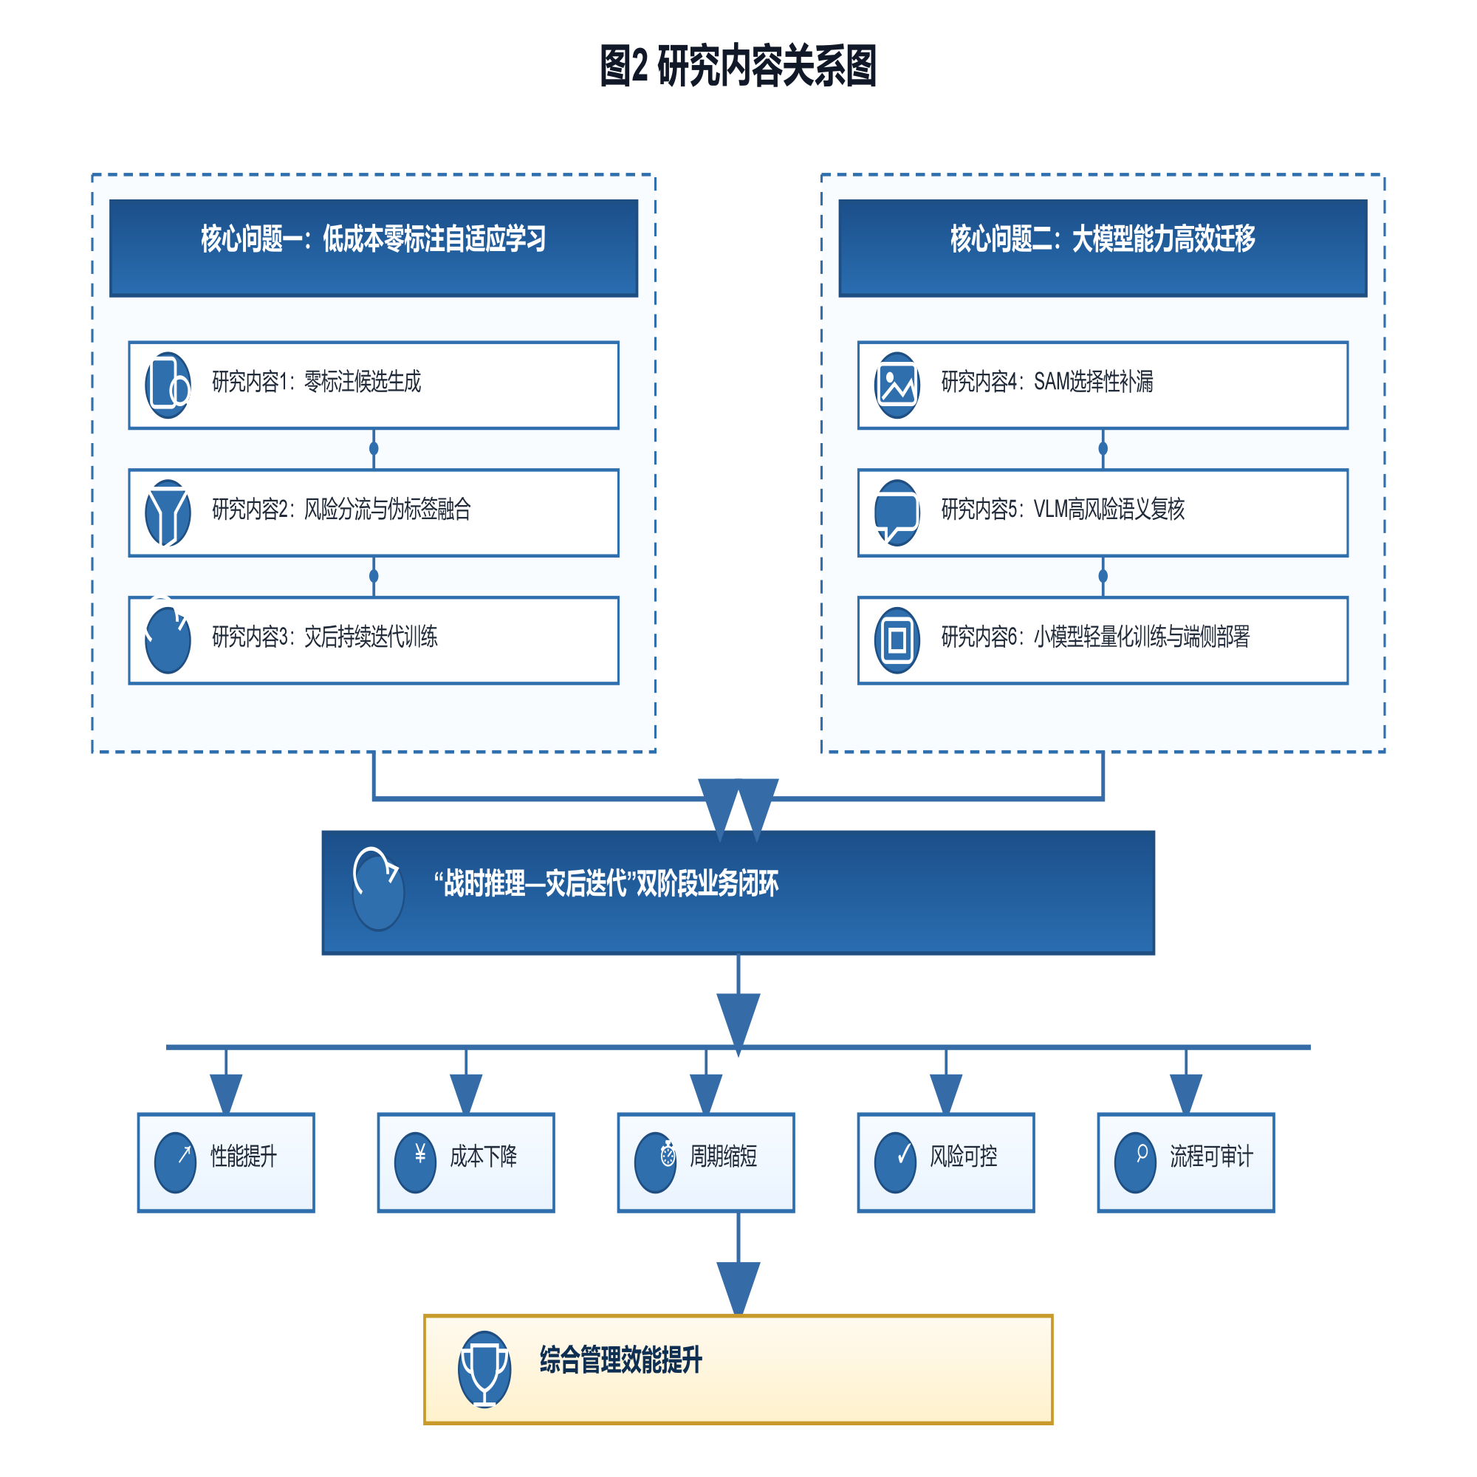
三、研究思路与技术路线
3.1 研究思路
本文总体研究思路可以概括为：以真实应急业务需求为牵引，以零人工标注数据管线为主线，以大模型辅助、小模型落地为技术策略，以“战时推理—灾后迭代”为业务闭环，以 MEM 综合评价为管理落点，最终形成兼顾技术可行性与管理可采用性的火烟检测解决方案。
具体而言，本文并不将大模型作为最终部署对象，而是将其定位为数据生产和语义增强工具；将轻量级 YOLO 模型定位为前线执行主体；将风险路由和多源融合机制定位为两者之间的桥梁；将版本回灌和审计记录机制定位为技术系统向工程治理延伸的关键接口。通过这一思路，本文试图打通“无标注数据—伪标签生成—模型训练—端侧部署—实战回流—持续重训—管理评价”的全过程。
3.2 技术路线
本文技术路线按照“冷启动生成—风险控制—能力增强—部署验证—闭环回流”的逻辑展开。首先，围绕高价值应急场景开展需求分析，明确森林防火、园区安全和地震次生火情等任务中对早预警、低误报、快响应和离线可用的核心要求。其次，构建无标注数据池，数据来源包括灾中缓存图像、日常巡检图像及典型场景图像。
在初始阶段，利用 Grounding DINO 对无标注样本进行文本提示驱动的候选生成，形成第一批伪标签候选框[5]。随后，采用课程学习思路训练第一版 YOLO 粗模型，并使用该粗模型对全量数据进行回检，以形成“双源候选”[8]。在此基础上，引入 compare-routing 分层路由和框级风险评分模块，对不同候选按风险等级进行分类。
对于低风险样本，直接进入多源伪标签融合阶段；对于中高风险样本，则进一步引入选择性增强策略。其中，一部分候选由 SAM 执行局部补漏和边界细化，以提升区域覆盖质量[6]；另一部分高混淆候选由视觉语言模型进行语义复核与仲裁，以降低误检误配风险[7]。完成上述处理后，构建统一的多源伪标签融合规则，形成最终训练标签集。
在模型训练与部署阶段，利用融合后的伪标签训练完整 YOLO 模型，并进一步开展量化压缩与端侧部署测试，验证其在边缘盒子、无人机终端或离线环境下的推理可行性[8]。最终，在战时由小模型执行快速推理，在灾后由回流数据进入自动重训流程，再通过统一评估与版本回灌将优化后的模型重新部署，从而形成“战时推理—灾后迭代”的双阶段业务闭环。
3.3 管理效能评价框架
为避免研究停留在纯技术有效性层面，本文进一步从 MEM 视角构建综合管理效能评价框架。该框架主要包含四个维度。第一，成本维度。重点考察人工标注成本节约程度、额外模型调用成本、训练资源消耗以及部署资源需求，衡量系统是否具备现实可承受性[23-24]。第二，效率维度。重点考察候选生成速度、训练迭代周期、版本更新频率和前线响应时效，衡量系统是否能够满足应急业务的时间要求。第三，风险维度。重点考察误报、漏报、伪标签噪声、模型漂移、部署失效和不确定样本处理效果，衡量系统是否具备稳定运行能力[11-12,16,26]。第四，治理维度。重点考察标签来源记录、风险评分留痕、路由路径可追踪、数据版本与模型版本可审计、部署过程可复盘等内容，衡量系统是否具备长期运营和责任管理基础[14-19,26]。通过对上述四个维度的综合评估，本文不仅回答“技术是否可行”，也进一步回答“管理上是否值得采用”。
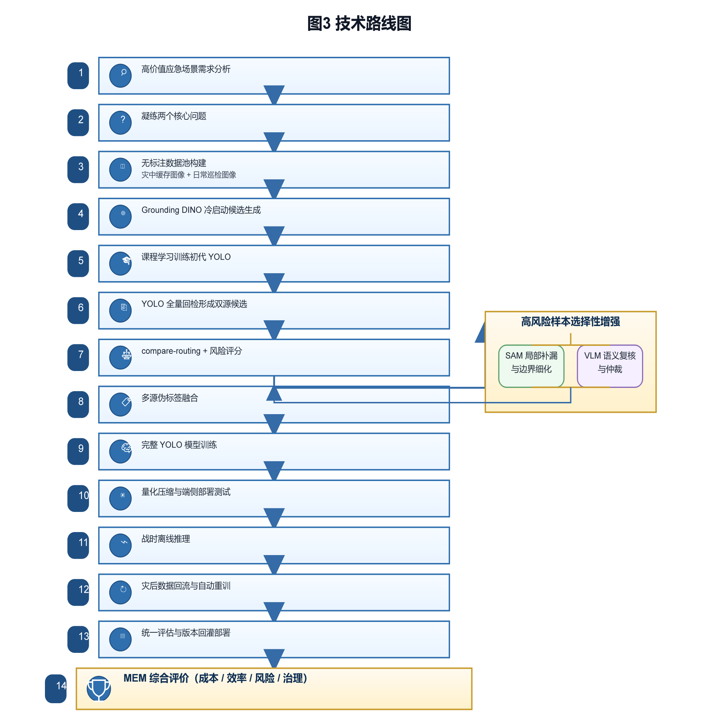
四、预期创新点与研究贡献
4.1 创新点
第一，提出面向火焰与烟雾检测任务的零人工标注全链路数据闭环。本文不再沿用传统“采集—人工标注—训练—部署”的线性路径，而是构建覆盖候选生成、风险分流、补漏复核、融合训练和版本回灌的自动化数据闭环，探索复杂场景下低成本、自适应的数据生产机制。
第二，提出“大模型辅助、小模型落地”的能力迁移思路。本文不以大模型替代部署模型，而是将开放词汇检测模型、提示分割模型和视觉语言模型作为训练阶段的能力增强模块，把其多模态能力高效迁移为轻量级小模型的训练增益，从而兼顾检测效果与部署可行性。
第三，构建“战时推理—灾后迭代”的双阶段业务架构。本文将应急实战需求与持续学习机制相结合，明确战时前线快速响应与灾后后台持续优化之间的分工与衔接，使火烟检测系统具备“开机即战、越用越准”的能力。
第四，从 MEM 视角建立成本、效率、风险与治理一体化评价体系。本文不仅关注技术指标，还将标注成本节约、迭代周期压缩、误报漏报风险、部署资源消耗和流程可追溯性纳入统一评价框架，增强研究对工程管理和项目落地的解释力。
4.2 研究贡献
在理论层面，本文有望丰富零人工标注学习、多模态能力迁移和应急智能系统持续迭代方面的研究。
在方法层面，本文将形成一套适用于火烟检测任务的自动化伪标签生成、质量控制与持续训练方法。
在实践层面，本文可为无人机火情监测、森林防火巡检、危化园区预警及相关 AI 数据治理项目提供可复用的工程方案与管理规范。
五、研究方案与可行性分析
5.1 研究方案
本课题研究方案围绕“零人工标注数据管线构建—双阶段业务闭环实现—综合管理效能评价”三个层面展开。
在技术实现层面，各关键模型和工具均具备较好的开源基础与工程可实现性。Grounding DINO、SAM、BLIP-2 及相关视觉语言模型已具备较成熟的研究和部署生态，YOLO 系列模型在轻量部署方面也已形成较为完善的工具链[5-8]。因此，本研究并非从零探索，而是在现有技术基础上进行面向应急火烟任务的场景化整合与管理化设计。
在数据基础层面，本课题依托项目场景与业务积累，可获得灾中缓存图像、日常巡检图像及典型场景图像，为构建无标注数据池和独立测试集提供现实基础。同时，火烟检测任务本身具有较强的工程牵引性，有利于形成实验设计与业务场景之间的有效对应。
在评价层面，本文将在技术效果评估之外，进一步建立面向 MEM 的管理效能测算指标体系，以保障研究结果不仅能够回答“技术是否可行”，还能够回答“管理上是否值得采用”。
5.2 可行性分析
第一，理论与方法基础较为充分。现有开放词汇检测、提示分割、视觉语言模型、伪标签学习和噪声鲁棒训练研究为本课题提供了明确的方法来源和技术支撑[5-13]。
第二，工程应用场景明确。课题来源于省级重点研发项目，问题导向清晰，应用对象具体，有利于研究结论直接对接实际工程需求。
第三，技术路线具备实现条件。本文所涉及的关键模块均可通过现有开源工具进行部署、替换和消融实验，适合开展模块化比较研究[5-8,20]。
第四，管理评价具备落地价值。围绕标签来源、风险评分、路由路径、模型版本和数据版本建立记录机制，可直接支撑后续的审计、追责和流程优化，因此研究成果具有较高的复用潜力[15-19,26]。
六、研究计划与进度安排
第一阶段（第1—2周）：完成文献综述、研究框架细化、数据样本整理和评价指标体系初步设计，形成开题报告与实验准备方案。
第二阶段（第3—4周）：完成 Grounding DINO 冷启动模块部署、批量候选生成及第一版 YOLO 粗模型训练，输出冷启动标签统计和初始性能基线。
第三阶段（第5—6周）：完成 compare-routing 分层路由与框级风险评分模块开发，形成全样本风险分布报表。
第四阶段（第7—8周）：完成选择性 SAM 补漏模块和视觉语言模型高风险语义复核模块联调，形成修正候选集及仲裁记录。
第五阶段（第9—10周）：完成多源标签融合规则设计，训练完整 YOLO 模型，并开展量化压缩与端侧部署测试。
第六阶段（第11—12周）：完成多组消融实验、训练稳定性实验、置信度校准实验、表征对齐实验及误差溯源分析。
第七阶段（第13—14周）：完成独立测试集统一评估、管理效能量化测算、SOP 草案与元数据字段规范整理，形成课程作业终稿和后续毕业论文基础材料。
七、预期成果
本课题预期形成以下成果：第一，完成一条面向火烟检测任务的零人工标注自动化数据管线原型，实现从无标注图像到训练伪标签的全流程闭环。第二，形成“战时推理—灾后迭代”的火情检测工程架构方案，明确前线部署、数据缓存、后台重训和版本回灌机制。第三，形成多组技术实验和消融对照结果，识别不同模块对性能提升、风险控制和部署可行性的影响边界。第四，建立适配零人工标注训练场景的多维伪标签质量论证框架。第五，建立面向 MEM 的成本、效率、风险与治理综合评价框架，并形成相应的量化分析结果。第六，输出 SOP 草案、元数据审计字段规范以及可复用的研究结论，为后续毕业论文和项目实施提供标准化成果基础。
八、结论
综上所述，面向应急灾害场景的火烟检测任务，当前面临的核心矛盾已经从单纯追求检测精度，转向如何在低成本、复杂场景和端侧约束下构建可持续进化的智能识别能力。本文基于现实高价值需求和现有研究局限，凝练出两个核心问题：一是低成本零人工标注自适应学习问题，二是大模型多模态能力向轻量级小模型的高效迁移问题。
围绕这两个问题，本文拟构建一条覆盖候选生成、风险分流、选择性补漏、语义复核、融合训练、战时推理和灾后迭代的零标注火烟检测数据管线，并进一步从 MEM 视角评估其在成本、效率、风险与治理上的综合效能。该研究不仅有助于回应火烟检测场景中数据获取困难、部署资源受限和模型持续适应不足等现实问题，也有望为无人机火情监测、森林防火巡检、危化园区安全预警以及相关 AI 数据治理项目提供可借鉴的技术路径与管理范式。
因此，本课题既具有一定的学术研究价值，也具备较强的工程推广潜力和现实应用意义。
参考文献
[1] Wen X, Li Y. Knowledge-Guided Zero-Shot Wildfire Recognition Based on Disaster Knowledge Graph[J]. IEEE Transactions on Geoscience and Remote Sensing, 2024, 62: 1-12.
[2] Zhang H, Wang L. Weakly Supervised Forest Fire Segmentation in UAV Imagery Based on Foreground-Aware Pooling and Context-Aware Loss[J]. Remote Sensing, 2023, 15(14): 3606.
[3] Brown S, et al. Early-Stage Wildfire Detection: A Weakly Supervised Transformer-Based Approach[J]. Fire, 2025, 8(11): 413.
[4] Lv P, Sun L, Liu X. High-Quality Small Fire Samples Generation and Application in Deep Learning-Based Forest Fire Monitoring[J]. IEEE Transactions on Geoscience and Remote Sensing, 2026.
[5] Liu S, Zeng H, Ren T, et al. Grounding DINO: Marrying DINO with Grounded Pre-Training for Open-Set Object Detection[EB/OL]. arXiv, 2023.
[6] Kirillov A, Mintun E, Ravi N, et al. Segment Anything[EB/OL]. arXiv, 2023.
[7] Li J, Li D, Savarese S, Hoi S. BLIP-2: Bootstrapping Language-Image Pre-Training with Frozen Image Encoders and Large Language Models[EB/OL]. arXiv, 2023.
[8] Jocher G, Chaurasia A, Qiu J. YOLO by Ultralytics[EB/OL]. GitHub, 2024.
[9] Arazo E, Ortego D, Albert P, et al. Pseudo-Labeling and Confirmation Bias in Deep Semi-Supervised Learning[C]// International Joint Conference on Neural Networks. 2020.
[10] Sohn K, Berthelot D, Li C L, et al. FixMatch: Simplifying Semi-Supervised Learning with Consistency and Confidence[C]// Advances in Neural Information Processing Systems. 2020.
[11] Northcutt C G, Jiang L, Chuang I L. Confident Learning: Estimating Uncertainty in Dataset Labels[J]. Journal of Artificial Intelligence Research, 2021, 70: 1373-1411.
[12] Guo C, Pleiss G, Sun Y, Weinberger K Q. On Calibration of Modern Neural Networks[C]// International Conference on Machine Learning. 2017.
[13] Kornblith S, Norouzi M, Lee H, Hinton G. Similarity of Neural Network Representations Revisited[C]// International Conference on Machine Learning. 2019.
[14] Raji I D, Smart A, White R N, et al. End-to-End Internal Algorithmic Auditing in Practice[J]. 2024.
[15] ISO/IEC 42001:2023. Information technology—Artificial intelligence—Management system[S]. 2023.
[16] National Institute of Standards and Technology. Artificial Intelligence Risk Management Framework (AI RMF 1.0)[R]. 2023.
[17] Haddow G D, Bullock J A, Coppola D P. Introduction to Emergency Management[M]. 6th ed. Burlington: Butterworth-Heinemann, 2017.
[18] Linkov I, Trump B D. The Science and Practice of Resilience[M]. Cham: Springer, 2019.
[19] National Academies of Sciences, Engineering, and Medicine. Disaster Resilience: A National Imperative[M]. Washington, DC: National Academies Press, 2012.
[20] Van der Walt S, Schonberger J L, Nunez-Iglesias J, et al. scikit-image: Image Processing in Python[J]. PeerJ, 2014, 2: e453.
[21] Geetha S, Abhishek C S, Akshayanat C S. Machine Vision Based Fire Detection Techniques: A Survey[J]. Fire Technology, 2021, 57(2): 591-623.
[22] Yuan F. A Fast Accumulative Motion Orientation Model Based on Integral Image for Video Smoke Detection[J]. Pattern Recognition Letters, 2008, 29(7): 925-932.
[23] Stanford University. Artificial Intelligence Index Report 2024[R]. Stanford, CA: Stanford Institute for Human-Centered Artificial Intelligence, 2024.
[24] Labelbox. The State of Computer Vision Data: Pricing, Quality, and Scale[R/OL]. 2023.
[25] Gauvin R, De Beaumont V, Giguere F, et al. D-Fire: A Dataset for Deep Learning-Based Fire and Smoke Detection[EB/OL]. arXiv preprint arXiv:2203.10543, 2022.
[26] Sculley D, Holt G, Golovin D, et al. Hidden Technical Debt in Machine Learning Systems[C]// Advances in Neural Information Processing Systems. 2015, 28.

